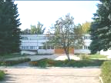
№ 4
Декабрь
2013 год

Поздравляем Всех учеников и учителей с Наступающими Новогодними праздниками!!!
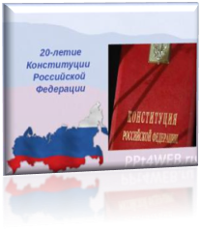

В декабре у нас в школе проходила декада правовых знаний. На классных часах ребята вместе с учителями говорили о своих правах, обязанностях, о главном Законе нашей страны, о символике Родины. Основным событием декабря 2013 года стало 20-летие Конституции РФ.
Что такое Конституция? Конституция – (от лат. установление) – основной закон государства. Конституция определяет: Основы государственного и общественного строя; Систему органов власти, порядок их образования и деятельности; Права и обязанности граждан.
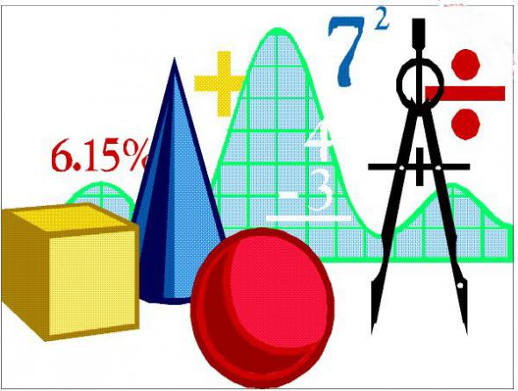

С 9 по 14 декабря в нашей школе проходила тематическая неделя «В царстве математики». Ребята с 5 по 11 классы подготовили тематические стенгазеты, ученики 7-х классов побывали на математической рыбалке, а обучающиеся 8-классов поучаствовали в математическом КВНе.
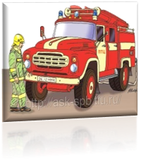
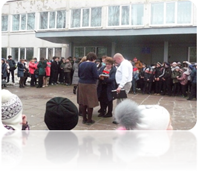
В нашей школе 9 декабря 2013 г. была проведена тренировочная эвакуация по теме: «Действия администрации, учителей, персонала, обучающихся при возникновении пожара в здании школы». Эвакуация прошла без паники, действовали все правильно.
ВСЕМ НЕОБХОДИМО ЗНАТЬ!!!

ПРИ ВОЗНИКНОВЕНИИ ПОЖАРА В ЗДАНИИ
НЕОБХОДИМО ВЫПОЛНИТЬ СЛЕДУЮЩИЕ ТРЕБОВАНИЯ:
•Не паниковать!
•Определить место возгорания.
•Отключить электрические и газовые приборы.
•Вызвать пожарных и спасателей по телефону «01» с мобильного «112».
•Проверить помещения и вывести всех.
•Попытаться погасить огонь самостоятельно на начальной стадии горения.
•Закрыть все двери и окна, не открывать их.
•Эвакуация должна осуществляться быстро, организованно, без давки покинуть опасную зону пожара по кратчайшему и заранее изученному безопасному маршруту, используя запасные выходы, пожарные лестницы.
•Постоянно подавать звуковые сигналы.
•При выходе из задымленного помещения дышать рекомендуется через мокрую ткань, всеми силами защищаться от дыма, двигаться лучше ползком или пригнувшись к выходу.
•Не закрывать двери на ключ.
•Нельзя прыгать на землю со второго и выше расположенных этажей, это всегда опасно.
•Не входить в зону задымления при низкой видимости.
•Массовую эвакуацию из зоны пожара проводят пожарные совместно со спасателями. Их указания должны выполняться неукоснительно.
•Оказавшись в безопасной зоне проверить весь списочный состав учреждения.
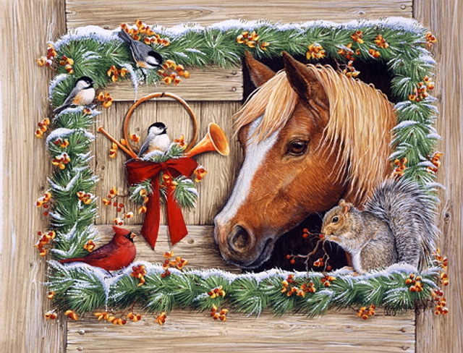
26 и 27 декабря в нашей школе прошли утренники и концерты, посвященные встрече Нового Года.
Всех учеников и учителей поздравляем с Наступающим Новым 2014 годом!!!
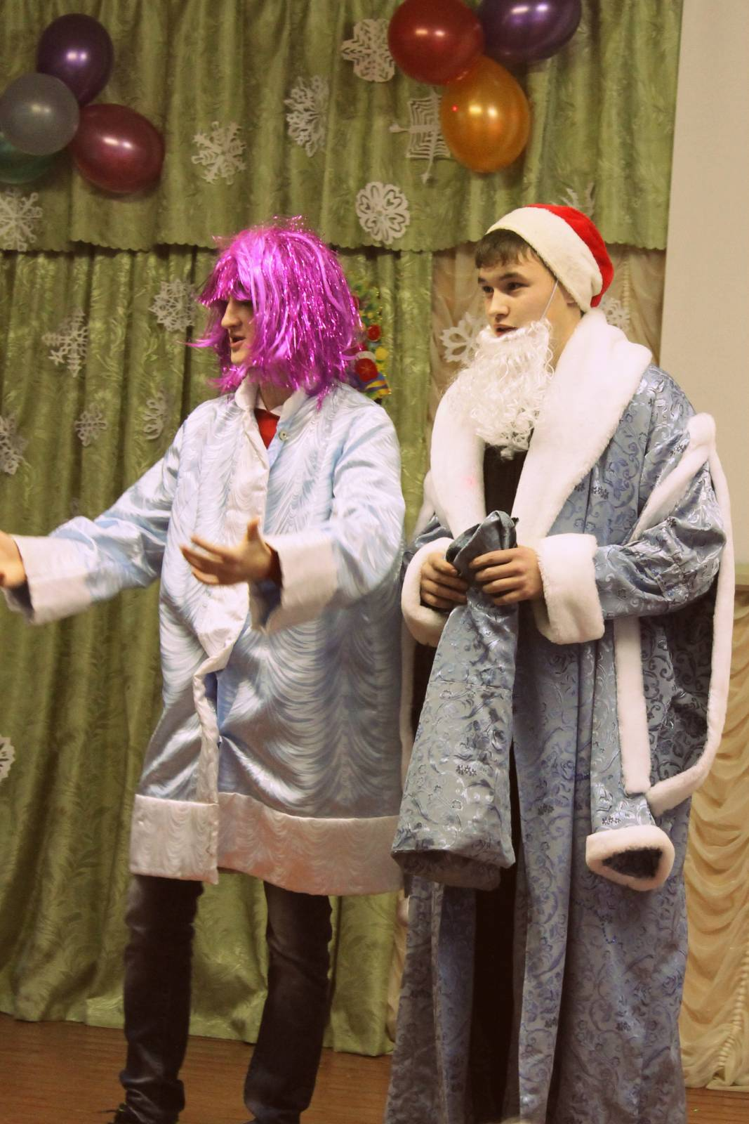
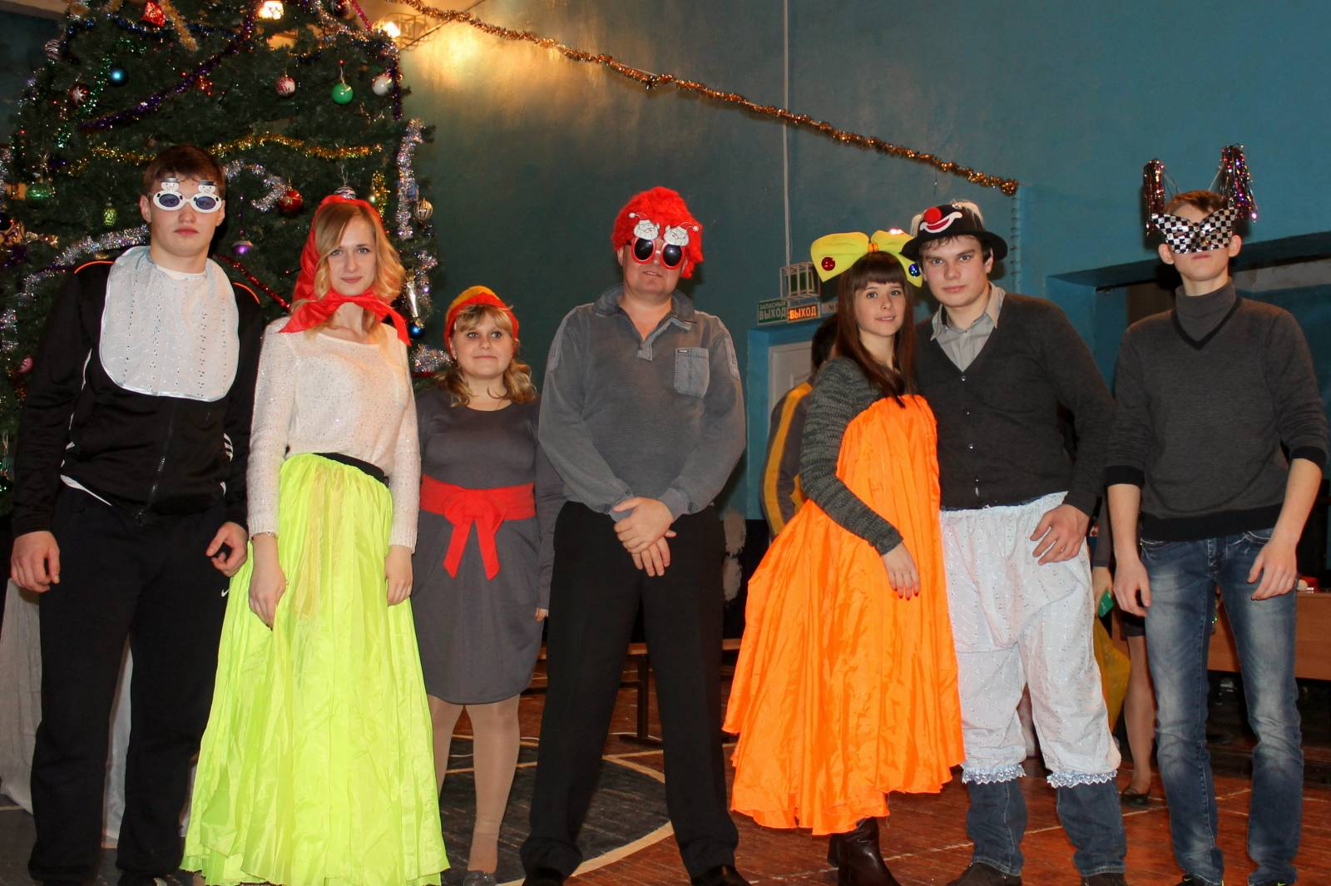

Прошел еще один прекрасный год,
В котором пелось и грустилось,
А то, что в нем не уместилось,
Пусть в новом все произойдет.
Идут часы, проходят дни, -
Такой закон природы,
И мы сегодня Вас хотим Поздравить с Hовым Годом!
Желаем вам от всей души
Здоровья, счастья, новых сил,
Успехов и удачи.
С Новым Годом!!!

Школа.

Школа – дружная семья,
В школе все мои друзья,
Здесь научат, Здесь помогут
Выбрать верную дорогу.
В школе знания получаем
И здоровье укрепляем.
Наши верные друзья-
Книги и учителя.
На уроках все расскажут.
Объяснят или покажут.
Много интересных тем
Для решения проблем.
В жизни все нам пригодится.
Так что надо нам учиться.
Чтобы быть полезным людям-
Мы за это школу любим.
Проходят юные года,
Взрослее скоро будем,
А наши школьные года
С любовью помнить будем.

Мартков Дима. 8 «Б».
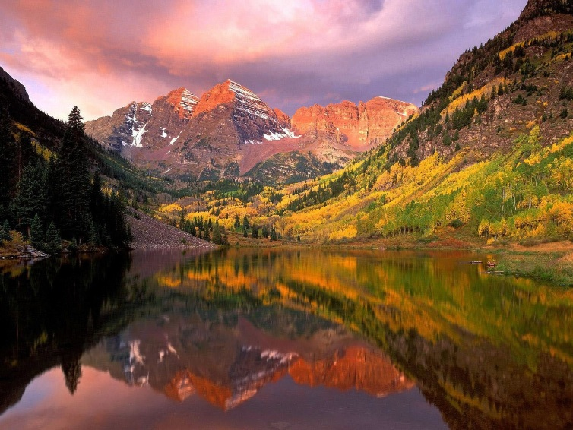

11 ДЕКАБРЯ -
МЕЖДУНАРОДНЫЙ ДЕНЬ ГОР.
установлен по решению 57-й Генеральной Ассамблеи ООН в 2003 г. Горы занимают около одной четвертой поверхности планеты и на них построены жилища почти 10% населения.
Это заповедник для многих уникальных видов растений и животных, источник воды всех основных рек Земли. В России горы и возвышенности располагаются в 43 субъектах Федерации и покрывают более половины территории страны.
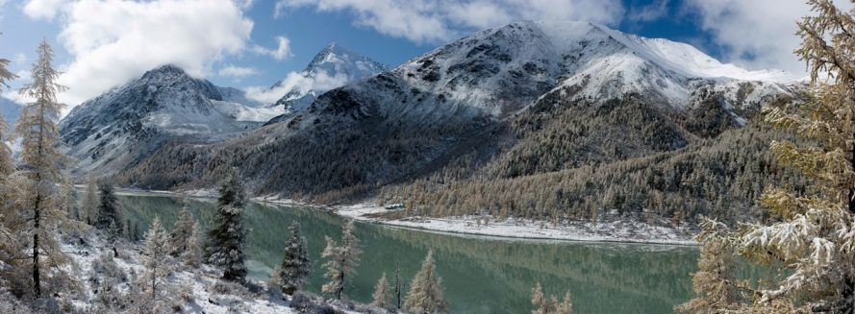
Среди горных систем в России можно выделить Кавказ, Уральские горы, Алтай, Верхоянский хребет, Западный и Восточный Саяны, хребет Черского. В России более 2000 горных вершин, 54 вершины имеют высоту более 4000 м. Самая высокая точка России — гора Эльбрус в составе Кавказа (5642 м). Горы занимают значительную часть земной суши. Горной страной или горами обычно называют высоко поднятые участки земной коры с сильным расчленением. Это и тысячекилометровые горные хребты, и цепи, и отдельные вершины, изолированно поднимающиеся на фоне окружающей поверхности, и горные массивы — группы близко расположенных вершин, сходных по размерам, и высоко поднятые над уровнем моря плоскогорья.
Горы — колоссальный естественный аккумулятор, консервирующий на своих ледниках и склонах всю избыточную влагу, переносимую воздушными массами. Они неизбежно вызывают осадки, как бы выжимая влагу даже из относительно сухого континентального воздуха. В этом непрерывном круговороте горы зимой пополняют свои запасы влаги, а летом отдают их равнинам. Только горные ледники содержат около 30 млн куб. км льда, а покровные ледники Арктики и особенно Антарктиды — во много раз больше. Ученые подсчитали, что объем льда, заключенного в современных ледниках, равен суммарному стоку всех рек земного шара за 650— 700 лет.
Горы с их оледенением и вечными снегами — поистине неиссякаемый источник жизни, сохраняющий для нас и наших потомков драгоценную чистую пресную воду, дефицит которой все яснее обозначается в последние годы.

